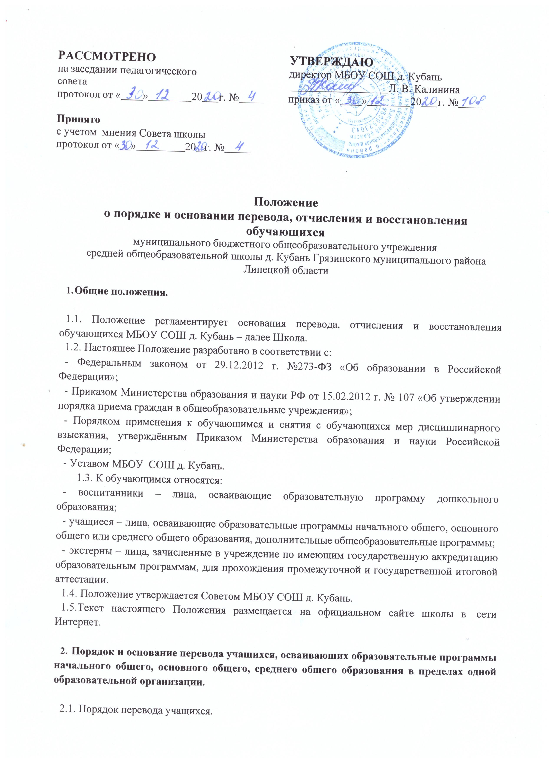

* 1. .
     1. Учащиеся, освоившие в полном объеме образовательные программы, переводятся в следующий класс по решению педагогического совета.
     2. Первод в иной класс учащихся осуществляется на основании заявления родителей (законных представителей).
     3. Перевод на обучение по адаптированным образовательным программам осуществляется на основании заявления родителей (законных представителей) и рекомендаций (заключения) ПМПК.

# Порядок и основание отчисления обучающихся.

* 1. Образовательные отношения прекращаются в связи с отчислением обучающегося из МБОУ СОШ д. Кубань:

1. в связи с получением образования (завершением обучения);
2. досрочно по основаниям, установленным законодательством об образовании:

* по инициативе обучающегося (родителей (законных представителей) несовершеннолетнего обучающегося), в том числе в случае перевода обучающегося для продолжения освоения образовательной программы в другую организацию, осуществляющую образовательную деятельность (порядок изложен в части 3 настоящего Положения);
* по инициативе организации, осуществляющей образовательную деятельность, в случае применения к обучающемуся, достигшему возраста 15 лет, отчисления, как меры дисциплинарного взыскания, в случае совершения обучающимся действий, грубо нарушающих ее устав, правила внутреннего распорядка, а также в случае невыполнения обучающимся обязанностей по добросовестному и ответственному освоению образовательной программы и выполнению учебного плана;
* по обстоятельствам, не зависящим от воли обучающегося (родителей (законных представителей) несовершеннолетнего обучающегося) и организации, осуществляющей образовательную деятельность, в том числе в случаях ликвидации организации, осуществляющей образовательную деятельность, аннулирования лицензии на осуществление образовательной деятельности.
  1. Отчисление обучающегося оформляется приказом директора.
  2. Права и обязанности обучающегося, предусмотренные законодательством об образовании и локальными нормативными актами организации, осуществляющей образовательную деятельность, прекращаются с даты его отчисления из организации, осуществляющей образовательную деятельность.
  3. Отчисление в связи с получением образования учащихся, освоивших в полном объеме образовательные программы и успешно прошедших итоговую аттестацию, осуществляется по решению педагогического совета с выдачей соответствующих документов.

Лицам, не освоившим образовательную программу в полном объеме, не прошедшим итоговую аттестацию либо получившим на итоговой аттестации неудовлетворительные результаты, выдается справка об обучении или о периоде обучения, отражающая объем и содержание полученного образования.

* 1. При отчислении Школа выдает заявителю следующие документы:
* личное дело обучающегося (при переводе в другую ОО);
* документ об уровне образования (при его наличии);
* справку об обучении или о периоде обучения, отражающую объем и содержание полученного образования (при отсутствии документа об образовании);
* медицинскую карту обучающегося.
  1. Родители (законные представители) несовершеннолетнего обучающегося могут обжаловать решение учреждения об отчислении, принятое по инициативе учреждения, в установленном законом порядке.